ТЕМА УРОКА «Теорема Фалеса. Свойство биссектрисы треугольника»
Предмет: геометрия
Учитель: Шадт Елена Витальевна
Класс: 8
Цели урока:
- Образовательные:
- формирование понятий связанных с теоремой Фалеса;
- изучение свойства биссектрисы треугольника;
- формирование умения применять знания при решении задач от базового уровня до продвинутого уровня.
- Развивающие:
- развивать у обучающихся логическое мышление при решении геометрических задач, интерес к предмету, познавательную и творческую активность, математическую речь, память, внимание;
- учить самостоятельно добывать знания.
- Воспитательные:
- воспитывать у учащихся ответственное отношение к учебному труду, волю;
- формировать эмоциональную культуру и культуру общения.
Методы обучения: словесный, наглядный, деятельностный.
Формы обучения: коллективная, индивидуальная, парная.
Оборудование: мультимедиа проектор, экран, рабочие листы с заданиями

Ход урока
- Мотивация (самоопределение) к учебной деятельности.
Я надеюсь, что этот урок пройдет интересно, с большой пользой для всех. Очень хочу, чтобы те, кто еще равнодушен к царице всех наук, с нашего урока ушел с глубоким убеждением, что геометрия – интересный и нужный предмет.
2.Актуализация и пробное учебное действие
2.1. Рассмотрим 2 квадрата изображенные на рисунке.
- Что можно сказать об их форме? А о размерах?
- Меняются ли свойства квадрата в зависимости от размера?
Рассмотрим теперь круги, изображенные на втором рисунке.
- Что можно сказать об их форме? А о размерах?
- Меняются ли свойства круга в зависимости от размера?

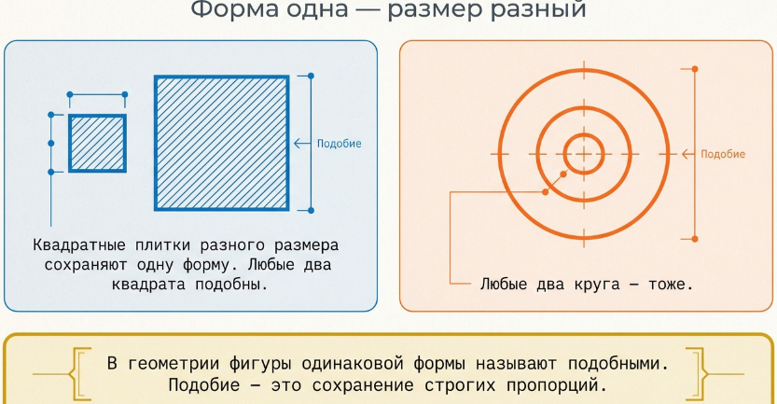

Сделать вывод о подобных фигурах.
2.2. Начертите 5 параллельных прямых, расположенных на одинаковом расстоянии друг от друга, проведите секущую, измерьте отрезки секущей, заключенной между параллельными прямыми.

Сделать вывод об отрезках секущей, заключенной между параллельными прямыми.
2.3. Начертите 3 параллельные прямые, расположенные на одинаковом расстоянии друг от друга, проведите 2 секущие, измерьте и сравните между собой отрезки каждой из секущих.
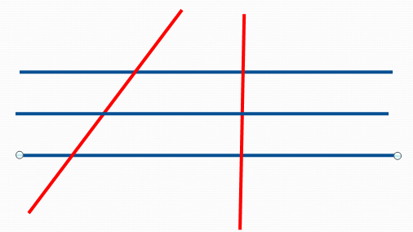
2.4. Проведенные нами небольшие практические исследования позволяют сделать предварительный вывод: параллельные прямые, находящиеся на одинаковом расстоянии друг от друга, отсекают равные отрезки на проведенных секущих.

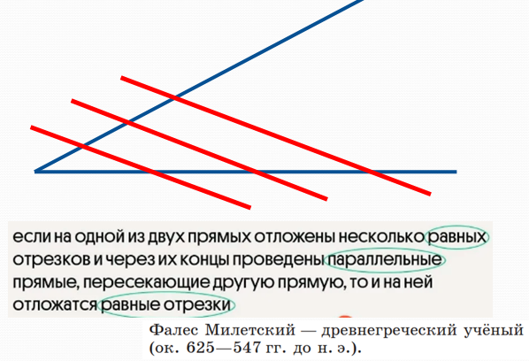
4. Целеполагание и построение проекта выхода из затруднения
- Тема нашего урока – Теорема Фалеса. Свойство биссектрисы треугольника.
Цели урока: сформулировать теорему Фалеса, рассмотреть замечательное свойство биссектрисы треугольника, научиться применять их при решении задач.
Запишите тему урока: «Теорема Фалеса. Свойство биссектрисы треугольника»
3.1. Давайте сформулируем теорему Фалеса.
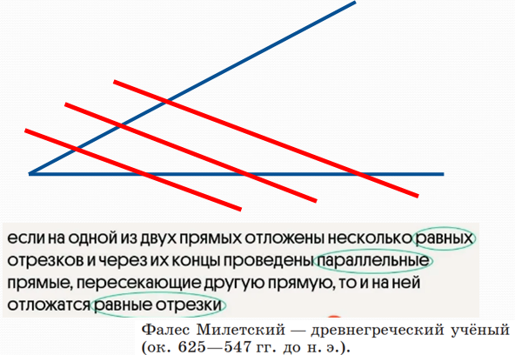
3.2. Фалес Милетский – древнегреческий философ из г. Милета (Малая Азия – территория современной Турции). Сведения о его жизни до сих пор носят противоречивый характер, но считается, что:
- именно он привез геометрию из Египта и познакомил с нею греков; его последователи и ученики основали Милетскую школу;
- именно его греки уже в древности называли «отцом философии»;
- именно он «открыл» для греков созвездие Малой Медведицы как путеводный инструмент;
- именно он ввёл календарь по египетскому образцу, в котором год состоял из 365 дней.
- одна из легенд гласит, что будучи в Египте, Фалес поразил фараона Амасиса тем, что сумел точно измерить высоту пирамиды. Как вы думаете, как он это сделал? Дождался пока длина тени от палки станет равной самой палке, значит и тень от пирамиды равна будет самой пирамиде;
- он предсказал солнечное затмение в мае 585 года до н.э.
Но одна из важнейших заслуг Фалеса в том, что ученый первый стал доказывать геометрические теоремы:
- круг делится диаметром пополам;
- в равнобедренном треугольнике углы при основании равны;
- при пересечении двух прямых образуемые ими вертикальные углы равны;
- два треугольника равны, если два угла и сторона одного из них равны двум углам и соответствующей стороне другого.
Вот такой был Фалес Милетский, в честь которого названа теорема в геометрии и эту теорему мы сегодня рассматриваем.
3.3. Теорем Фалеса позволяет делить отрезки на разное количество равных частей без использования измерительной линейки с помощью циркуля.
Практическое задание: Разделим отрезок произвольной длины на 5 равных частей с помощью циркуля.
3.4. Рассмотрим свойство биссектрисы треугольника.
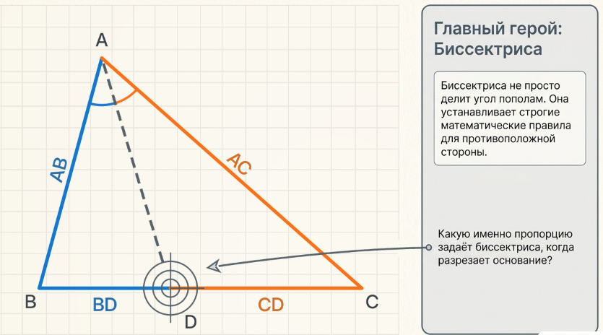
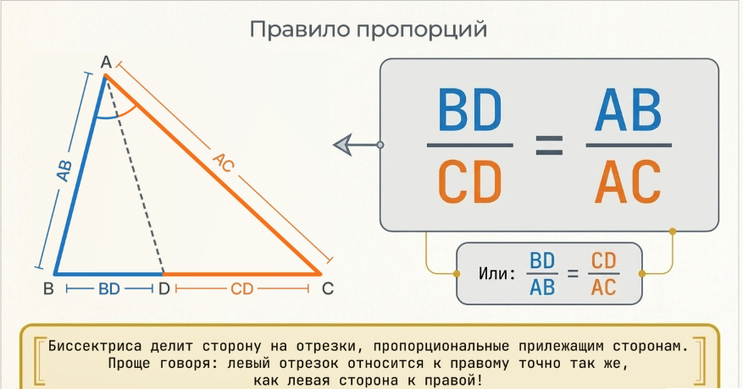
3.5. Решение задач.
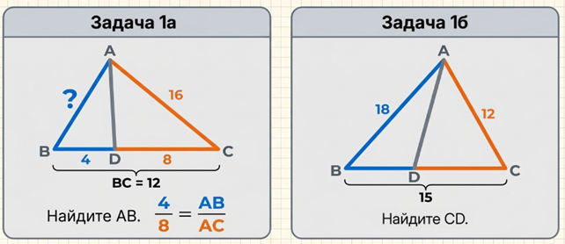
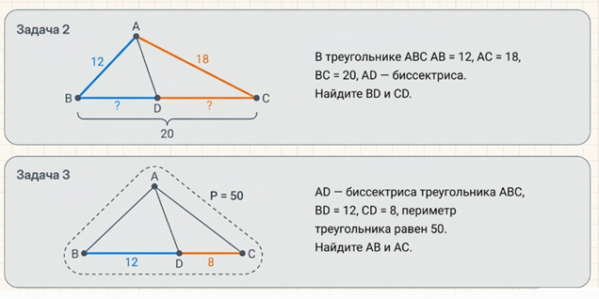

6. Домашнее задание; 1) выучить формулировку теоремы Фалеса и свойство биссектрисы треугольника 2) решить задачи № 4,5 (приложение 1)

7. Рефлексия: Продолжить фразу: « Сегодня на уроке я узнал…», «Сегодня на уроке я научился…», «Сегодня на уроке я понял….»

ПРИЛОЖЕНИЕ 1
